Обратите, пожалуйста, внимание на схему «Безопасный маршрут дошкольника». Обсудите вместе с ребенком и покажите ему на схеме безопасный маршрут движения до детского сада и до дома.  Пройдите этим, уже, вероятно, «сложившимся» маршрутом вместе с ребенком. Поговорите о том, почему очень важно в сад и обратно ходить одной и той же дорогой.  Обратите внимание Вашего ребенка на все опасности и скрытые «ловушки», которые могут подстерегать его на пути. Подумайте вместе, можно ли изменить этот маршрут так, чтобы он стал более безопасным.  Каждый раз, когда идете по этому маршруту отмечайте и обсуждайте любые изменения дорожных ситуаций, с которыми вы сталкиваетесь на этом пути.  С самого раннего возраста необходимо учить детей правилам дорожного движения. В этом должны принимать участие родители, дошкольные учреждения, в дальнейшем — школа и другие образовательные учреждения, а также все окружающие ребенка люди. Изучение безопасного маршрута позволяет познакомить ребенка с опасными местами и дорожными ловушками и научить пользоваться полученными знаниями на практике.  Литература: http://nsportal.ru/  http://www.maam.ru/  https://201.tvoysadik.ru/?section_id=176  ПАМЯТКА  родителям при составлении безопасного маршрута дошкольника  Дорогие родители! Помогите вашему ребенку сохранить жизнь и здоровье на дороге.  Эту трудную задачу облегчит создание вами семейных учебных пособий.  Вместе с детьми составьте схему маршрута «Дом – детский сад - дом» с детальным описанием особенностей каждого перехода через дорогу и мест, требующих повышенного внимания. Могут быть полезными схемы других постоянных маршрутов вашей семьи («Дом - музыкальная школа», «Дом - дом бабушки» и т.д.), а также планы окрестностей дома и детского сада с их описанием.  Разработка и использование маршрута  «Дом — детский сад»  Маршрут «Дом — детский сад» — это документ, в котором излагаются схема и описание рекомендуемого пути движения ребенка из дома в детский сад и обратно. Маршрут разрабатывается с помощью родителей и предлагается детям, начиная со средней группы. Для этого организуется консультация для родителей с целью объяснения методики разработки маршрута и обучения детей. Каждый разрабатываемый маршрут обсуждается в группе, где ребенок, для которого он составлен, должен уметь его объяснить. |  | Уважаемые взрослые, мамы и папы! Педагоги!  Вы являетесь образцом поведения.  Вы — объект любви и подражания для ребенка.  Это необходимо помнить всегда и тем более, когда делаете шаг на проезжую часть дороги вместе с малышом.  Чтобы Ваш ребенок не попал в беду, воспитывайте у него уважение к правилам дорожного движения терпеливо, ежедневно, ненавязчиво.  Уважаемые родители, Ваш ребёнок должен:  • Уметь принимать своевременное решение, когда бежать и звать на помощь, а когда просто быть начеку.  • Хорошо знать свой район.  • Не приближаться к густым кустам, насаждениям деревьев, заброшенным домам.  • Знать все безопасные места, где можно укрыться и получить помощь.  • Знать, что, отделившись от группы, он становится более уязвимым.  • Не привлекать к себе внимание вызывающим поведением и ценными вещами.  • Быстро обращаться в полицию в случае инцидентов или преступления.  • Знать правила дорожного движения.  Уберечь ребенка от беды – долг каждого взрослого.  Задачи разработки маршрута:  - повысить безопасность движения ребенка в детский сад и обратно;  - научить ребенка ориентироваться в дорожных ситуациях на пути движения в детский сад и обратно;  - научить родителей, принимающих участие в составлении маршрута, ориентированию в дорожной обстановке и предотвращению возможных опасностей.    Гуляя по улицам станицы и микрорайона дети знакомятся с жилыми и общественными зданиями, дорогой рядом с детским садом, транспортом, который движется по этой дороге, конкретными правилами дорожного движения, со словами: “проезжая часть”, “одностороннее и двустороннее движение”, “пешеход”, “переход”. | 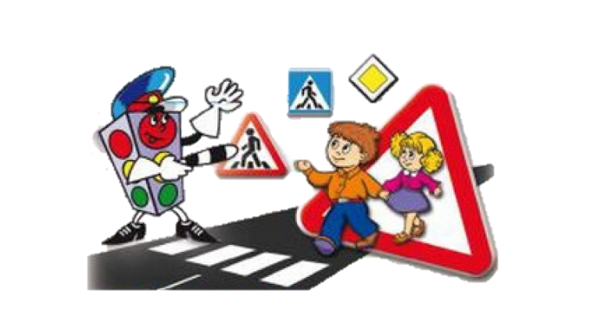 | МБДОУ «Детский сад № 16»  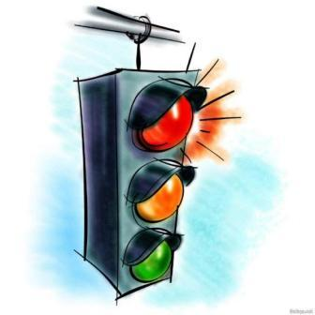  Безопасный  Маршрут  Дошкольника  Порядок разработки маршрута (три этапа)  1. Родители вместе с ребенком проходят путь от дома до детского сада и обратно, намечают наиболее удобный вариант, выделяют опасные места.  2. Составляют схему расположения зданий, находящихся по пути из дома в детский сад, подписывают названия улиц, отмечают светофоры и дорожные знаки, разметку на проезжей части.  3. Обозначают путь движения сплошной линией со стрелкой. При составлении схемы маршрута движения из дома в детский сад детей 5—6 лет можно привлечь к разметке пути (под руководством взрослого, задавая вопросы), детям 4—5 лет необходимо пояснять и комментировать то, что рисует взрослый. Например, мы подошли к светофору, остановились, посмотрели, какой сигнал у светофора: если красный или желтый — стоим, если зеленый — убедимся в безопасности перехода и будем переходить.  Особое внимание нужно обратить на выделения участков повышенной опасности, требующих более подробного описания: как выходить из подъезда, пересекать проезжую часть (особенно не регулируемую светофором), идти по двору, где ездят автомобили и т.д. Для каждой проезжей части, которую приходится переходить, дать характеристику по следующим параметрам:  - интенсивность движения машин;  - возможность появления их из-за поворота;  - предметы, мешающие осмотру улицы.

